### ***Monitorización y logs***

### Visualizar los logs de los servicios anteriores con journalctl.

### Filtrar los mensajes de error o advertencia (journalctl -p 3 -xb).

### Registrar el estado del servicio saludo y guardar una copia del log en /srv/logs/saludo_journal.log.

***journalctl*** es la herramienta de Systemd para ver los logs del sistema. Recopila mensajes de diferentes fuentes (el kernel, servicios, aplicaciones) y los almacena de forma estructurada.

Al abrir este comando me sale un error que hay problemas con el archivo que cree en el ejercicio anterior, así uqe primero tengo que solucionar esto:

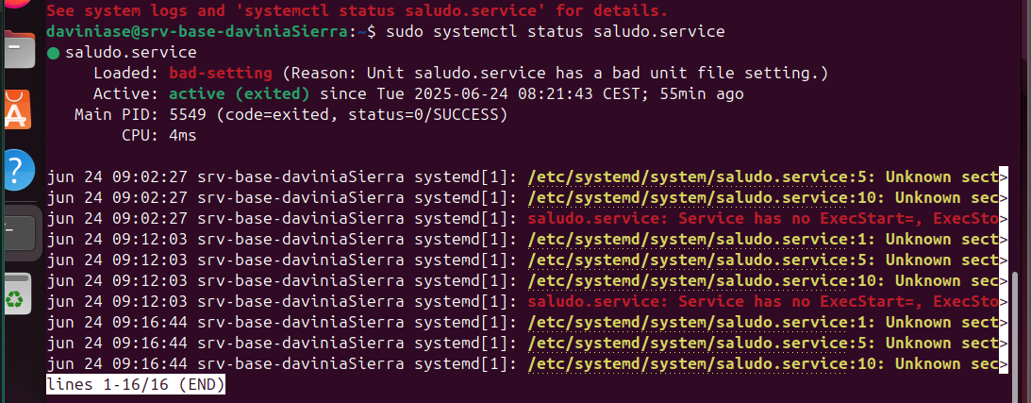

Elimino todo y lo vuelvo a crear desde cero:

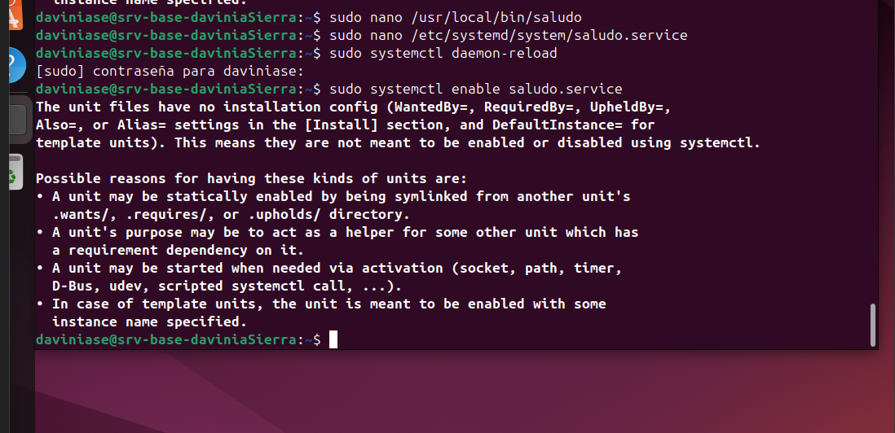

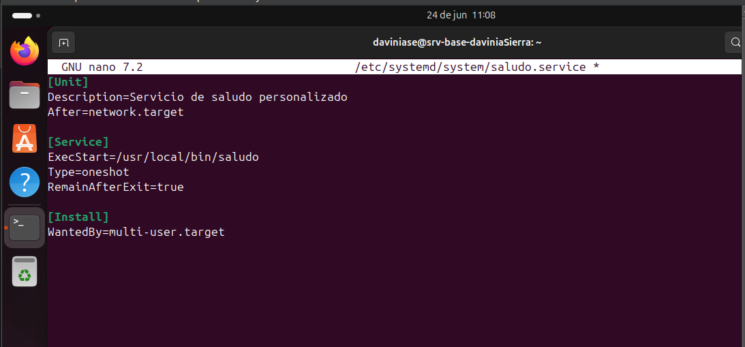

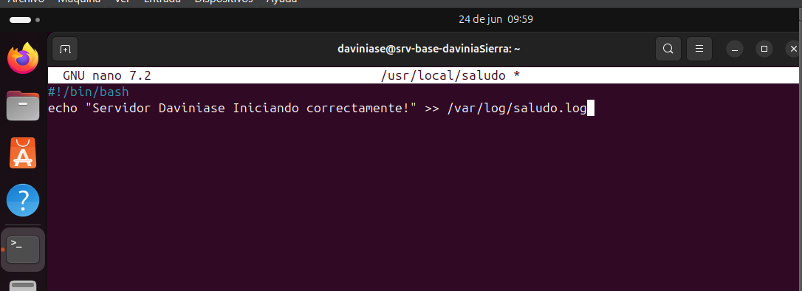

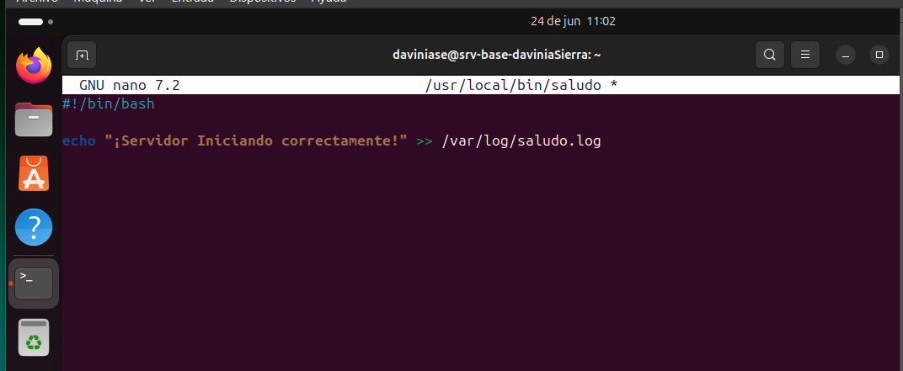

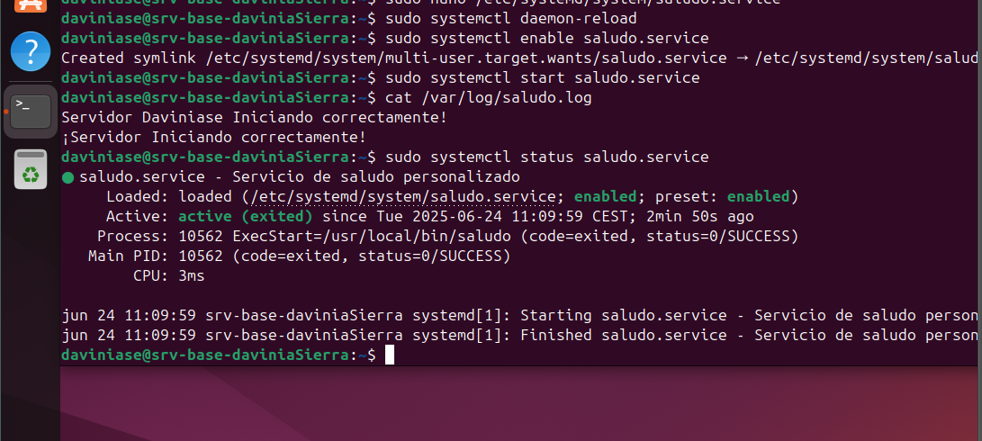

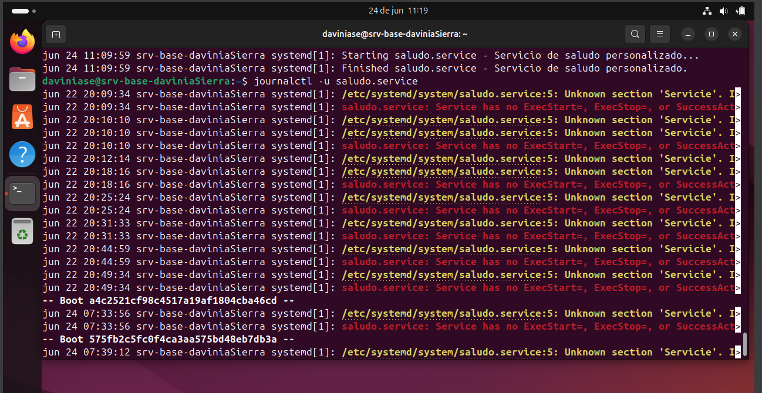

Filtrar mensajes:

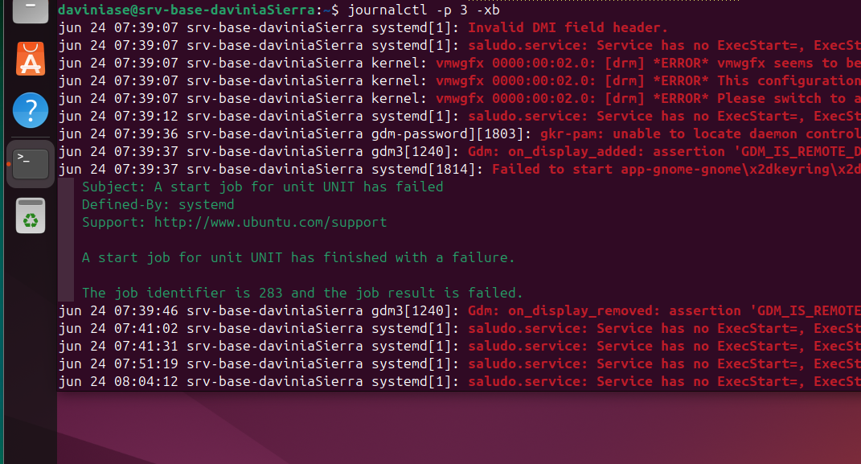

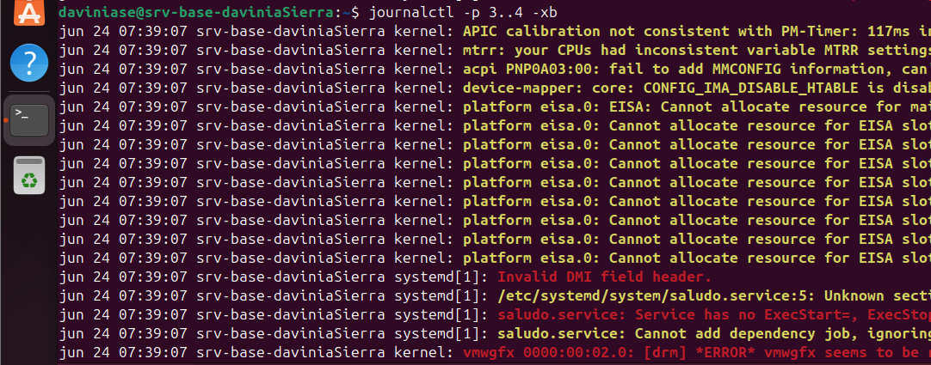

Registrar el estado y guardar una copia:

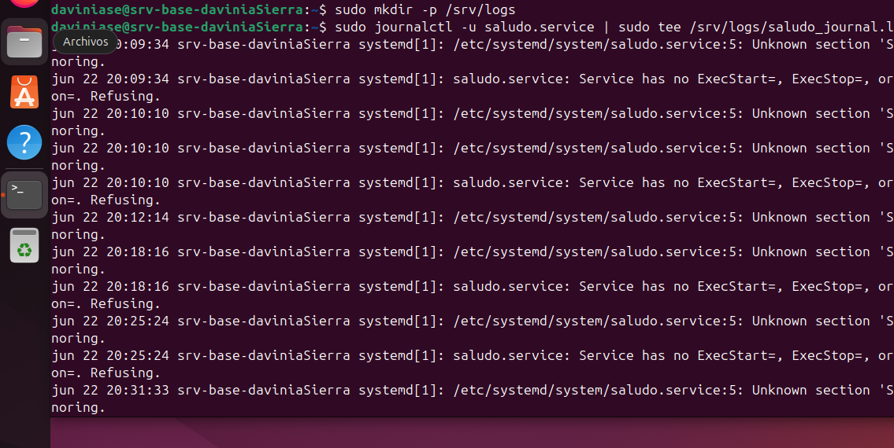

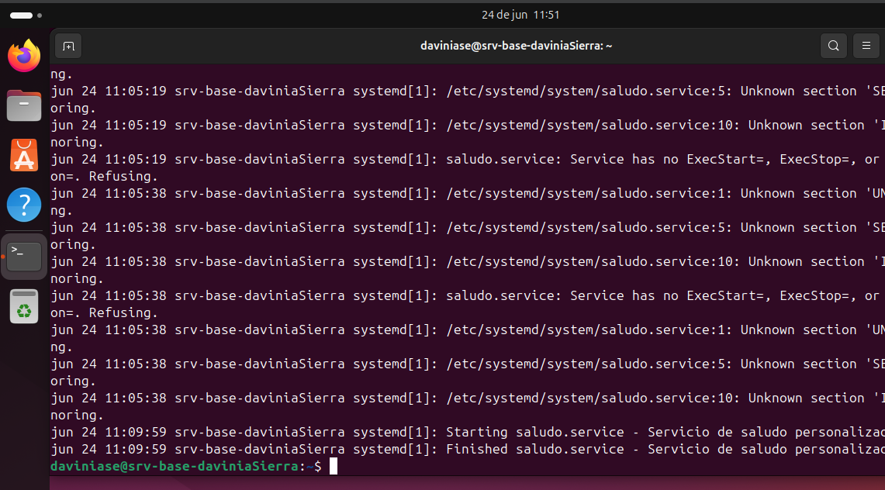

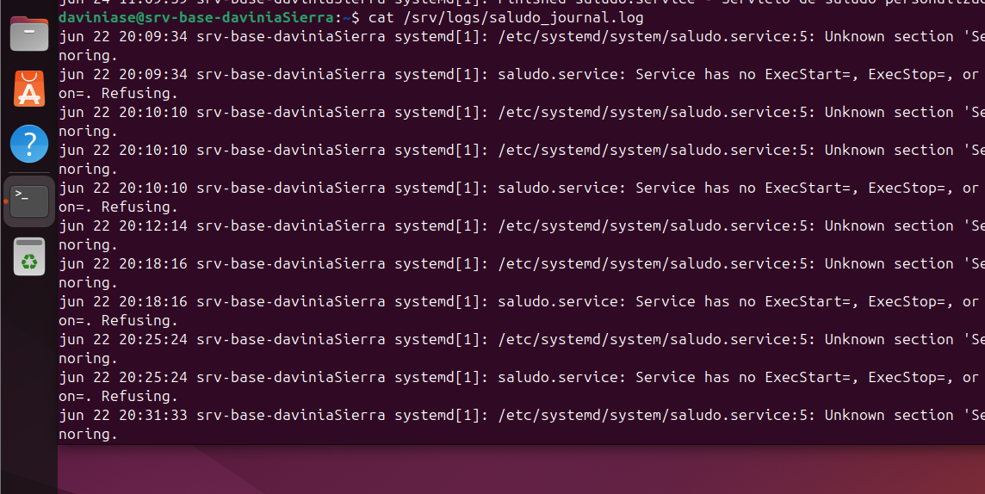

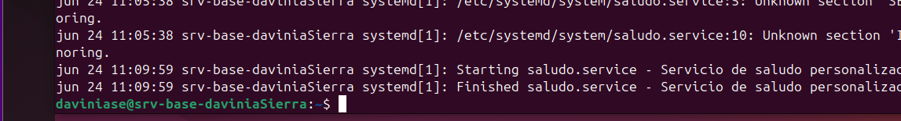

Terminado.